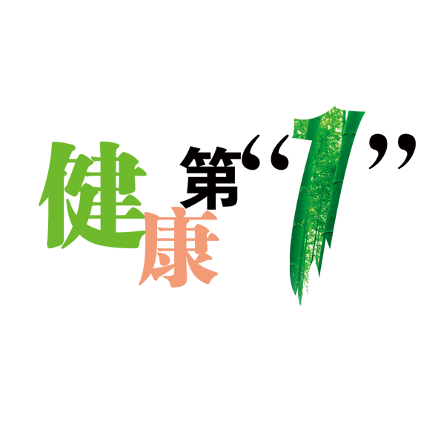
产品简介

家用活氧机：
产品用途：
◎杀菌：蔬菜、水果、肉类食品杀菌、消毒,减少农药残留。
◎除臭：汽车，去除霉味、烟味、油烟味、水渍、垃圾等各种臭味。
◎增氧：提高空气和水中的含氧量
◎解毒：有效去除食物中的残余农药
◎保鲜：水果、蔬菜禽蛋的保鲜等
◎汽车消毒机，除烟味，净化空气
◎洗脚，泡脚，去除脚部细菌
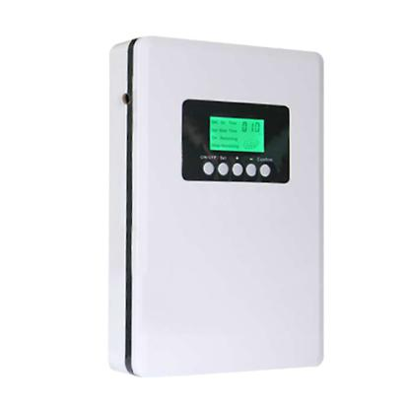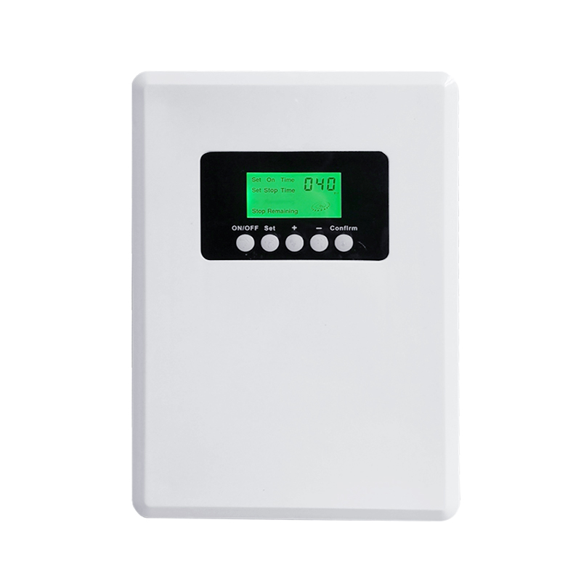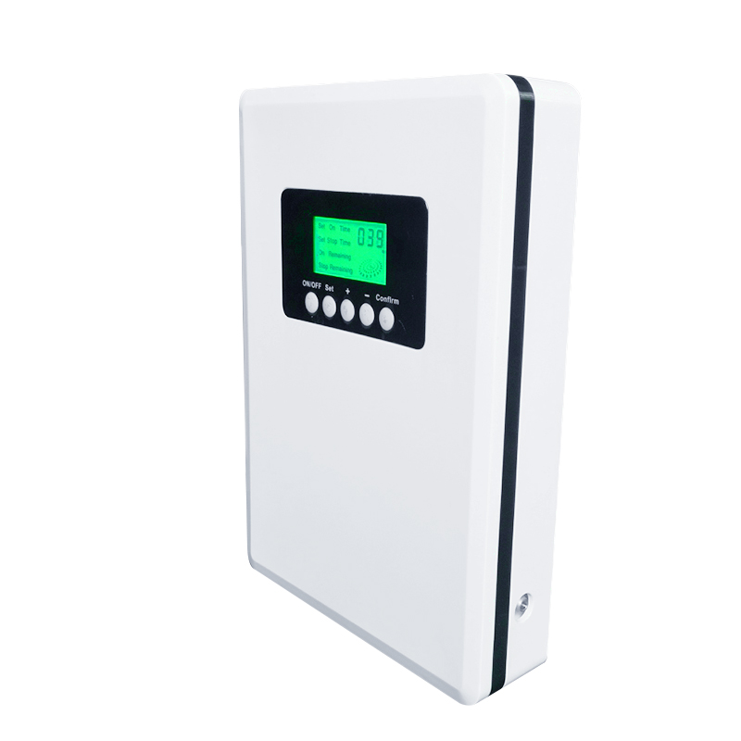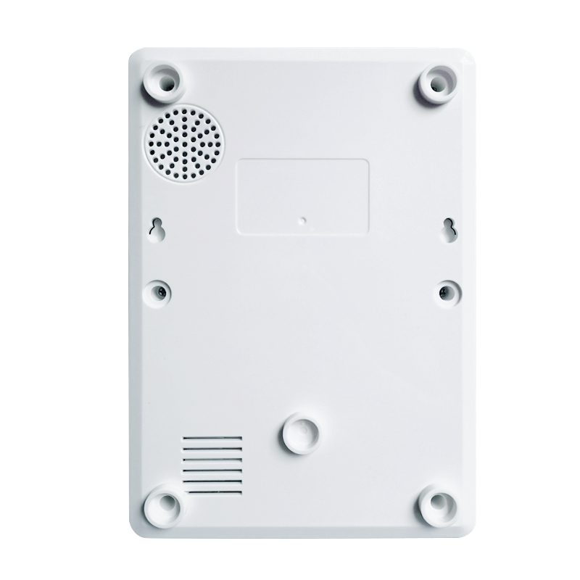
输入电源 | 220V/50HZ | 材质 | 家用ABS材质外壳
臭氧产量 | ≤500mg/h | 臭氧浓度 | 15mg/L—25mg/L
冷却方式 | 风冷 | 重量 | 1.2KG
臭氧功率 | 20W | 尺寸 | 23*16*5.3CM
配件包含：硅胶管1米2根，保险丝1条.曝气石2个，一年质保期，终身售后
1根电源线220V，1根车载电源线12V

拒绝农药残留食品，健康饮食从我做起 ，家用活氧机，去除农药残留，净化空气，为您的健康保驾护航

